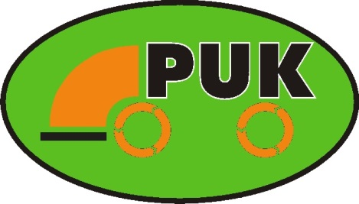
Terminy odbioru selektywnej zbiórki odpadów komunalnych w II półroczu 2019 r. w Gminie Regimin

Lp. | Nazwa miejscowości | Terminy odbioru
Lp. | Nazwa miejscowości | worki | wielkogabaryty
1.  2.  3.  4.  5.  6.  7.  8.  9.  10.  11. | Grzybowo  Lekowo  Kliczki  Klice  Mościce  Regimin  Targonie  Lekówiec  Pniewo-Czeruchy  Pniewo Wielkie  Pawłowo | 10 lipca  14 sierpnia  6 września  8 października  8 listopada  9 grudnia | 8 października
1.  2.  3.  4.  5.  6.  7.  8.  9.  10.  11.  12.  13.  14,  15. | Kalisz  Szulmierz  Lipa  Koziczyn  Radomka  Kozdroje  Włosty  Trzcianka  Karniewo  Zeńbok  Przybyszewo  Jarluty Małe  Jarluty Duże  Kątki  Pawłówko | 11 lipca  16 sierpnia  9 września  9 października  12 listopada  10 grudnia | 9 października

